Eksperiment za djecu, kako nastaje zvuk
Napravite jednostavan eksperiment i naučite kako trljanje prsta o rub čaše može proizvesti različite zvukove.
Jeste li znali za taj instrument?
Sigurno niste. Ali zvuk koji se dobije na ovaj način je jasan i glasan, moramo priznati.
Naučite kako se proizvodi zvuk, kako mi čujemo i što sve utječe na prijenos vibracija kroz različite medije.
Zapamtite, kroz jednostavne eksperimente učimo i bolje razumijemo naučeno. Pružite šansu i vašem djetetu da sam donosi zaključke, a vi ste tu da mu pomogne potkrijepiti s riječima njihova zapažanja.
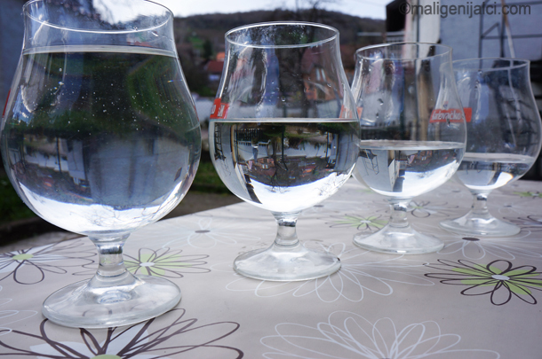
Foto: maligenijalci.com

Što Vam je potrebno
- Čaše (bolje su one s tanjim rubovima, poput čaša za vino)
- Voda

Upute:
- Prvu čašu nemojte napuniti s vodom.
- Umočite prst u vodu i zatim lagano pređite prstom preko ruba čaše.
- Što čujete?
- Drugu čašu napunite s ¼ vode. Ponovite postupak s mokrim prstom. Kakav zvuk sad čujete?
- Treću čašu napunite s ½ vode. A posljednju možete cijelu napuniti.
- Zabilježite svoje rezultate i svoja opažanja.
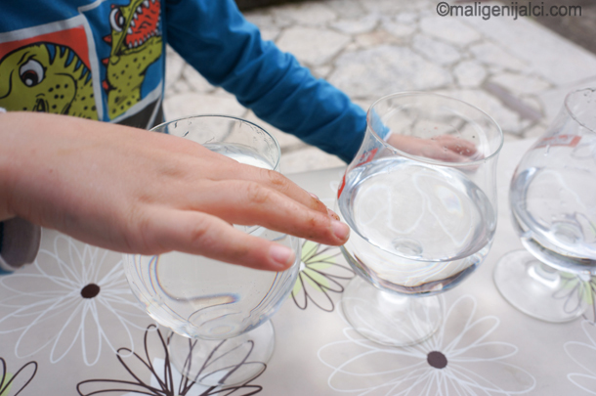
Foto: maligenijalci.com

Objašnjenje
Kako vaše uši rade i kako zapravo čujemo?!
Stvari oko nas imaju svoju prirodnu zvučnu frekvenciju koja uzrokuje vibriranje koje nazivamo rezonantna frekvencija.
Kada energiju prislonite na neki materijal (prst na čašu) prouzročiti će te vibracije i te vibracije će putovati kroz materijal i u molekulama zraka.
Dok putuje kroz zrak i njegove molekule, zvučni valovi su proizvedeni i zvuk koji čujemo kroz naše uši putem valova dolazi do našeg mozga.
Možete napraviti zvuk glasan ili mekan u ovisnosti koliko je jak pritisak vašeg prsta na staklo.
Također možete promijeniti jačinu zvuka ako promijenite količinu vode u čaši.
Kaka stavite prst na rub čaše, on se prvo lijepi na čašu, a potom počinje kliziti. Lijepljenje i kliženje prsta je veoma kratkog trajanja i prouzrokuje vibracije unutar same čaše, koja kao rezultat prouzrokuje zvuk.
Prst mora biti čist.
Čim su prvi zvukovi proizvedeni kristali stakla vibriraju zajedno i stvaraju jasan zvuk.
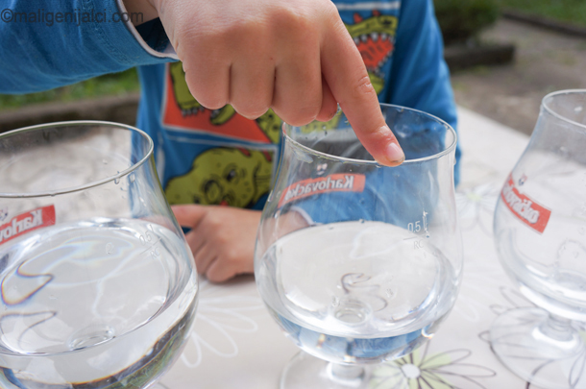
Foto: maligenijalci.com

Za one koji žele znati više
- Zvuk je prouzrokovan vibracijama.
- Potrebno je nešto što vodi sam zvuk od njegovog izvora do osobe koja ga čuje, a to nešto se naziva posrednik ili medij.
- Posrednik može biti zrak, voda, predmeti, drvo i tlo.
- Budući da postoje različiti posrednici koji prenose zvuk, očigledno je i da će se zvučni valovi kretati različitim brzinama.
Brzina zvuka u zraku: 343 metara u sekundi (temperatura 0 stupnjeva)
Brzina zvuka kroz vodu: 1500 metara u sekundi (7 stupnjeva voda)
Brzina zvuka kroz čelik: 5000 metara u sekundi.

2.Kapilarni učinak
Voda se zna kretati na zanimljive I mistične načine. Pogledajte kako voda prelazi iz jedne čaše u drugu, uz pomoć papirnatih ručnika I saznajte nekoliko zanimljivosti o vodi.

Što Vam je potrebno:
- Najmanje 2 čaše s vodom
- Jedna prazna čaša
- Papirnati ručnici ( može I komad wc papira)
- Boja za kolače radi boljeg vizualnog dojma
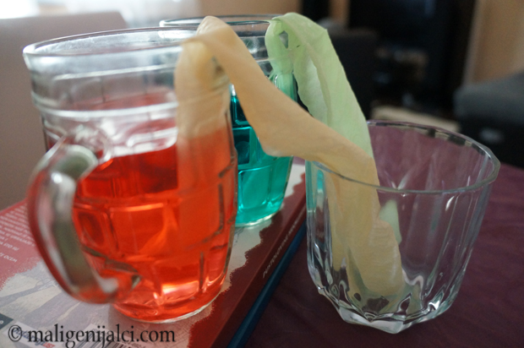
Foto: maligenijalci.com

Upute:
- Dvije čaše napunite s vodom.
- Postavite ih na nešto uzvišenu podlogu.
- U njih ulijte nekoliko kapi boje za kolače.
- Stavite u svaki suhi papirnati ručnik. I neka završetak papirnatog ručnika ide u praznu čašu.
- Promatrajte što se događa, I budite strpljivi, jer ovaj eksperiment zahtjeva neko vrijeme.
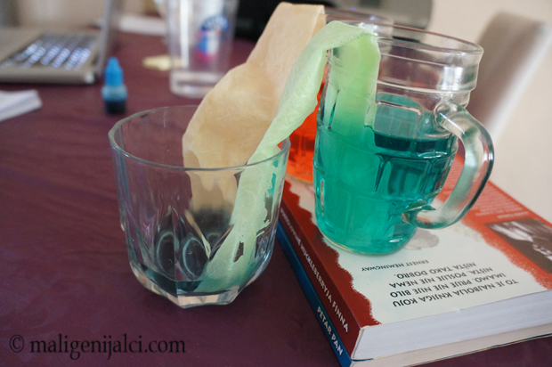
Foto: maligenijalci.com

Objašnjenje:
Nakon nekoliko minuta vaš papirnati ručnik će postati mokar, a nekoliko minuta iza toga prazna čaša će se početi puniti. Zašto se ovo događa?!
Ova pojava poznatija je pod nazivom “kapilarni učinak”. Voda se kreće uz pomoć vlakana u papirnatim ručnicima. To se događa zbog jače sile prianjanja između vode I papirnatih ručnika, nego kohezivnih* sila unutar same vode. Čaša će se puniti dok se ne izjednači količina voda u čašama.
Ovaj učinak može se vidjeti I kod samih biljaka, kada voda putuje iz korena putem stabljike do samog ploda/cvijeta.
Kohezivna sila: sila koja djeluje između molekula iste vrste ( u našem slučaju molekula vode).
3. 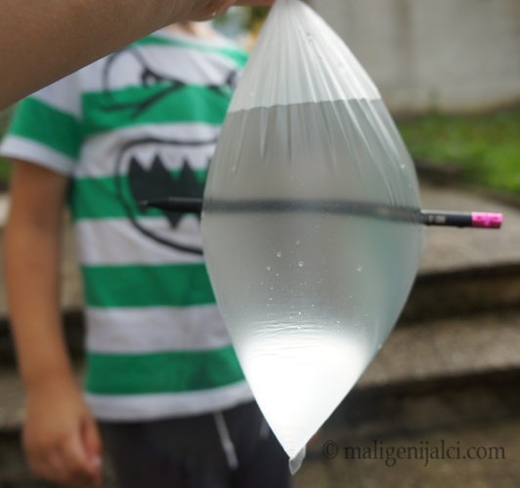
Foto: maligenijalci.com
Da li Vaša djeca znaju što su polimeri? Zabodite olovku kroz plastičnu vrećicu ispunjenu s vodom i pogledajte što će se dogoditi. Hoće li voda početi izlaziti van? Uradite ovaj eksperiment i saznajte.

Što Vam je potrebno:
- Plastična vrećica
- Olovka ( dobro zašiljena)
- Voda
- Gumica
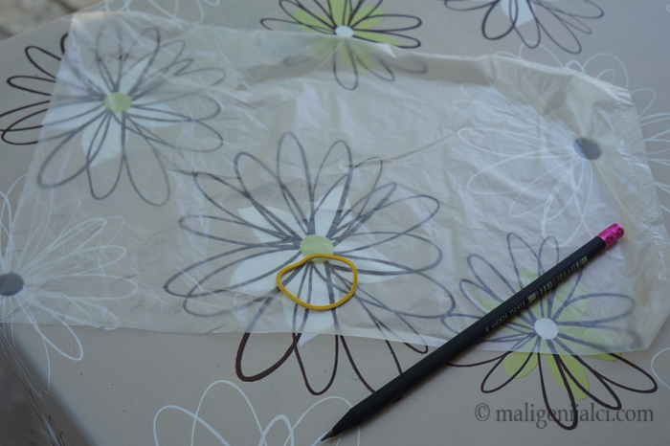
Foto: maligenijalci.com
Možete pitati djecu Što oni misle da će se dogoditi kad olovka probije vrećicu?

Upute:
- Ispunite vrećicu s 3/4 vode i čvrsto je zatvorite.
- Pobrinite se da je Vaša olovka zašiljena
- Podignite vrećicu s jednom rukom, a s drugom rukom čvrsto gurnite olovku kroz vrećicu i gurnite ju sve dok ne izađe na suprotnom kraju.
- Promatrajte što se događa
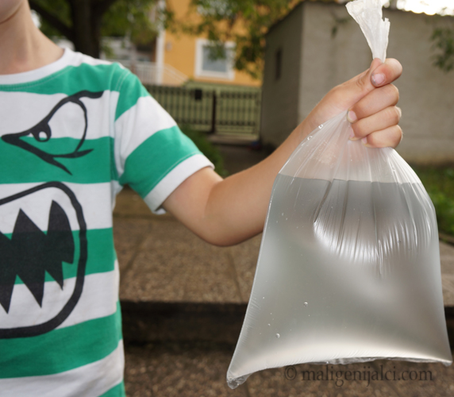
Foto: maligenijalci.com

Objašnjenje:
Voda neće izlaziti iz rupa napravljenih na vrećici, iz razloga što je vrećica napravljena od polimera. Polimeri imaju duge lance molekula koje su fleksibilne. Fleksibilnost i sposobnost transformacije u druge oblike je jedna od mnogih mogućnosti polimera. Iz toga razloga se plastična vrećica proteže i mijenja oblike bez trganja.
Kad probijete rupu s oštrom olovkom kroz vrećicu, olovka klizi između lanca molekula koje čine polimer. Lanci molekula počinju stvarati „štit“ oko olovke i ne dopuštaju vodi da ide van.

Dodatno:
Kako bi potaknuli kreativnost i kritičko razmišljanje probajte:
1) Staviti više od jedne olovke kroz vrećicu
2) Testirati s drugim materijalima

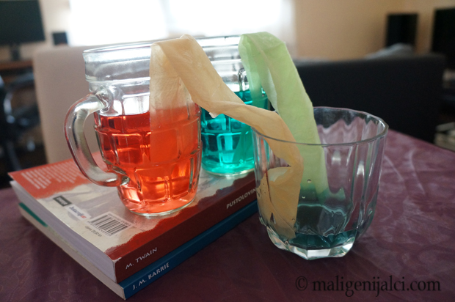

4.Eksperimenti za djecu: jaje u boci
Jaje u boci
Iako je jaje veće od otvora boce, prvo što pomislite je da neće moći ući u bocu u jednom komadu. Ali jeli to doista tako?! Provjerite sami izvodeći ovaj zanimljivi eksperiment.
Što Vam je sve potrebno:
- Čistu praznu staklenu bocu s nešto većim otvorom
- Tvrdo kuhano jaje
- Komad papira
- Šibice ili upaljač
Upute:
- Postavi kuhano jaje na otvor boce ( probaj ga gurnuti unutra i vidjet ćeš da ne ide)
- Zapali papir i ubaci ga u bocu.
- Sad ponovo stavi jaje na otvor boce.
- Nakon kratkog gorenja papira, jaje samo uđe u bocu.
Objašnjenje:
U boci je tlak zraka relativno isti kao i vani, međutim, kad papir krene gorjeti u boci se zrak zagrije i tlak zraka se poveća. Kada papir prestane gorjeti, zrak se naglo hladi i tlak zraka se naglo smanji. Stvori se djelomičan vakuum. Zrak izvana vrši pritisak na jaje, kako bi ušao unutar boce i vanjski tlak zraka gura jaje u bocu.
Pokušajte izvaditi jaje iz boce. Novi zadatak je pred Vama.

5.Napravite kišu
Zanima Vas kako kiša nastaje?! Napravite ovaj jednostavan eksperiment I bolje ćete razumjeti oblake I kako oni funkcioniraju.
Mi smo prije samog eksperimenta pričali o oblacima, o vrstama oblaka, o kruženju vode u prirodi i naposljetku o kiši. Cijeli proces, samo u manjem obliku smo i sami na kraju izveli.
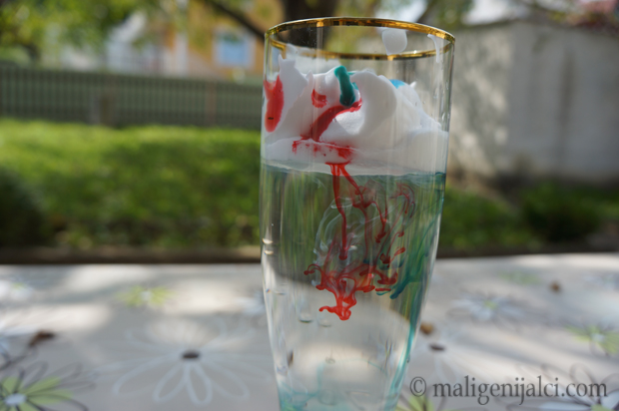
Foto: maligenijalci.com

Što Vam je potrebno:
- Prozirna teglica
- Voda
- Pjena za brijanje
- Boja za kolače
- Hvataljke ukoliko imate ( možete se i žlicom poslužiti)

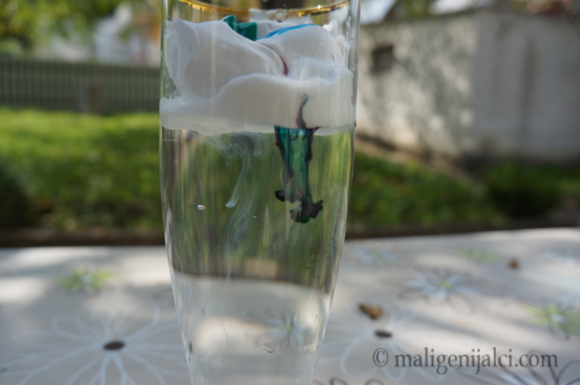
Foto: maligenijalci.com

Upute:
- Napunite teglicu s ¾ vode.
- Napravite oblake od pjene za brijanje na vrhu posude.
- Hvataljkama malo natopite “oblake” s vodom. Može i žlicom.
- Dozvolite djeci da nakapaju nekoliko kapljica boje za kolače. Po potrebi dodajte još vode na oblake.
- Promatrajte što se događa.
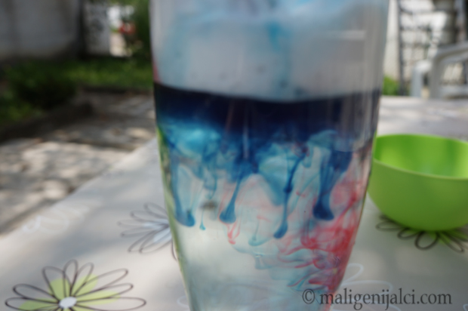
Foto: maligenijalci.com

Objašnjenje:
Kada kišni oblak dobije dovoljno vode ( kruženje vode u prirodi) ta voda mora nekuda otići, pa prođe kroz oblak I počne padati kiša.
Isto je kao u našem slučaju s našim “oblacima”. Kad se u njima nakupilo dovoljno vode, naša šarena kiša počela je prolaziti kroz oblak u vodu. Promatrajte naše “oblake” kako mijenjanju masu I izgled, kako se mijenja sastav u njima.

Dobro je znati:
- Oblaci su vidljive nakupine kapljica i ledenih kristala. Nastaju kada se vodena para ohladi ispod temperature rosišta.
- Oblaci nastaju kondenzacijom i sublimacijom vodene pare. Kondenzacijom se vodena para pretvara u sitne kapljice vode, a ako je temperatura vrlo niska, onda se vodena para izravno pretvara u kristaliće leda.
- Kad kapljice u oblaku dovoljno otežaju, počinju padati prema tlu .Ako je temperatura u oblaku vrlo niska, počinje padati snijeg.

